二、课题设计论证
本表参照以下提纲撰写，要求逻辑清晰，主题突出，层次分明，内容翔实，排版清晰。本表内容与《活页》内容一致。
1.选题依据：研究背景，特别突出要解决的问题；国内外相关研究学术史梳理和研究动态；本课题相对已有研究的独到学术价值和应用价值等，特别是相对于青岛市乃至全国教育科学规划已立同类项目的新进展。
2.研究内容：本课题的研究对象、总体框架、重点难点、主要目标等。
3.思路方法：本课题研究的基本思路、具体研究方法、研究计划及其可行性等。
4.创新之处：在学术思想、学术观点、研究方法等方面的特色和创新。
5.预期成果：成果形式、使用去向及预期社会效益等。
6.参考文献：开展本课题研究的主要中外参考文献。
一、选题依据
（一）研究背景
党的二十大报告充分体现了新征程上党和国家事业发展对教育工作寄予更高期待、提出更高要求，并对教育具的基础性、先导性、全局性地位和作用作出强调。习总书记在权国家与大会上提出“要深化办学体制和教育管理改革，激发教育事业发展生机活力”，教育部门大力推动教育教学管理创新，以使学校教学管理适应现代化变革。教学管理是对制约教学质量的诸多因素进行规避及协调，以维护学校正常教学秩序的过程，教学管理水平直接关系着学校的教育效能，影响着教育目标的达成和师生的终身发展。初中生处于身心发展的关键时期，学校教学管理必须把握好教育时机，遵循先进的教育和管理理念，促进学生全面发展。
农村教育资源较少，师资力量相对较弱，学生在学习过程中受到诸多因素限制，不利于学生全面发展和学校教学管理的创新。传统直线型教学管理是我国中小学普遍应用的模式，随着教育改革和创新的步伐逐渐加快，此种模式已难以满足学生个性化发展的要求。教学管理是为了更好的完成教学任务，优化教学质量，管理者采用科学的方法和原则通过一系列管理行为组织、指导和协调教育教学工作的过程。然而部分学校的领导在管理过程中存在误区，难以统筹把握，从根本上提高教学质量，如制度体系不健全、管理理念落后、管理执行情况不理想、教师人才流失严重等，无法真正发挥管理职能。
“提质培优”是将课程教学改革推向纵深的重要方针，要求学校强化对教学质量的认知，使学生获得高质量的学习。鉴于当前初中教学管理的不足，旨在通过“提质培优”背景下农村初中高质量教学管理体系路径的项目研究，精进管理水平，提升教学管理工作的前瞻性，全局性，把教学管理工作做实、做细、做精，力求用制度化、规范化、暖心化的工作作风，为学校的全体师生提供更好教学管理服务，积极助力学校的教学管理和人才培养质量的稳步提升。
（二）国内外相关研究学术史梳理和研究动态
1.国外相关研究
教学管理研究在西方国家的起步较早，形成了较为成熟的理论体系。梳理发现，相关研究主要围绕教学质量管理、教学机制建设展开。学者Y.Liu就教学质量管理问题指出，具体教学管理实践中应重视各部门和管理者之间的合作与协调，通过权力的恰当分配来提升一线教师参与教学管理的积极性，在各主体相互支持配合的基础上推进教学活动开展，突进教学质量的提升。学者Richard DeMillo在研究中提出，管理者应坚持以人为本导向，充分重视学生发展和自身能力的提升，给予学生充分的尊重，完善教学管理制度，并协调好教学管理制度的严格规范和宽松尺度，找到良性发展的平衡点。学者Sitalakshmi Venkatraman着眼于高校教学管理对管理的过程和环节进行梳理，认为教学管理的重点是教学质量的监督和把控，影响教学质量的因素较多，基于多元化特点要全面考虑并明确教学管理的发展方向。
2.国内相关研究
国外教学管理模式在很长时间内都影响着我国教学管理的发展，专家学者在借鉴国外先进经验的同时对教育管理方法进行本土化应用，取得了较大进展。我国学者陈运森和江家齐编撰了《教育管理》，从理论到方法论对教学管理进行详细阐述。纵观我国教育管理研究的发展，针对高校教学管理的研究是主要方向，形成的成果最为丰富，如教授温恒福构建了4个教学目标，5个操作点，3条讲课要求，4项必备要求以及课内课外指导的“45341”高能课堂教学模式，极大提升了大学教学质量与效能。姜峰、陈晨等人提出完善教学管理系统的建议和对策。
涉及中学教学管理的研究主要集中在教学管理组织、教学管理主体、教学管理方法等方面。学者陈甜认为教学管理是在主体自我矛盾中产生的，教学管理理念会对着主体不用而改变，因此教学管理应积极引导多元主体参与。学者王丽华认为一线教师也是教学管理的主力，教师具备教学管理和教授知识的双重属性。学者关乔红结合当前我国中小学校长负责制提出构建校长、副校长、教研组、教导处、年级组以及教师为主题的多维教学管理机制。学者丁学琴指出当前教学管理结构以科层制为主，难以发挥学校、家长和第三方管理机构间的协调作业，应通过改善管理主体间的关系，在强化学校建设的同时推动教学管理工作持续发展。学者李文良认为，需按照教学节奏和特点以及学生发展规律，针对教学的过程进行
效率化、全方位、科学化管理，从而更好地实现学校教学目标。学者结合自己自
身教学实际与教学管理经验，提出提升教学管理科学化的有效对策。学者陈杰基于新课程改革背景，探究现行的教学管理模式存在的诸多弊端，并提出相应的对策，即创建文化型教学管理模式。学者周彬基于时代背景下的诉求和实践需求，提出实现教学治理的现代化必须顺应时代发展趋势，引导多元主体参与到学校教学治理之中，同时探索多样化的课堂教学模式，注重教学过程的技术含量而不仅仅是开发教学工具。
教学管理的有关研究总量较多，研究呈现出一定系统性和深入性，大多研究集中在高校教学管理这一领域，在理论研究和实践研究方面较为丰富，并且注重现代化管理理念与管理实践的结合。关于中学教学管理的研究侧重于对教学管理体制、教学管理主体和教学管理方法的讨论，分析教学管理发展中面临的一系列问题，提出行之有效的对策。国内外相关研究中的观点、方法和数据资料为我们在探索初中高质量教学管理体系路径中提供了明确的指引方向和经验，具有重要的参考价值，非常值得我们借鉴。
（三）研究价值
1.学术价值
国内外初中教学管理体系的研究较少，传统的管理模式以不能很好的适应现代化教育体制改革。本课题立足“提质培优”背景，在前人研究基础上对农村初中教学管理的概念、内容、意义和措施进行理论分析，有助于丰富教学管理的理论成果，为农村初中优化教学管理，构建现代化高质量教学管理体系提供理论支撑。
2.应用价值
国家相关部门颁布多项政策文件，强调优先发展农村的教育事业，将公共教育资源尽可能的向农村倾斜，尤其要关注教育的均衡发展，全面提升农村地区的教育教学质量。本次研究深入调研和分析本地区农村初中教学管理现状，以“提质培优”为导向，深化教育改革，探寻高质量教学管理体系的构建路径，促进学校领导和教师对教育管理重视程度的提升，改进教学管理理念，全方位优化管理水平，从而实现教育教学效益的持续扩大。
二、研究内容
（一）研究对象
农村初中教学管理的主体:校长、副校长、教务主任及一线教师
教学管理是提高教学效能的过程，在这一过程中学校教学管理的主体运用科学方法和教学理论，充分发挥组织、计划、协调、控制等方面职能，统筹各教学要素，使教学各个环节和过程实现有序运作并全面提高效率。
提质培优是教育部为推动职业学校‘课堂革命’，适应生源多样化特点，将课程教学改革推向纵深制定的行动计划。本次课题以此为指导，从强化对课堂教学质量的认知着手，让教师回归课堂，让教学回归知识，进而促使课堂教学质量成为教学管理的最终价值取向，提高教学管理效能。
（二）总体框架
1.理论研究：分析背景和相关政策，梳理相关文献，了解国内外研究成果，明确农村初中教学管理体系路径研究的必要性和可行性，梳理相关理论，为研究寻找理论支点。
2.现状研究：通过问卷调查和访谈了解农村初中教学管理现状，对调查所得资料进行归纳和整理，并深入分析初中教学管理存在的问题及原因，并对学校教学管理在时代背景下面临的问题和挑战进行梳理，为后续研究提供数据支持。
3.策略研究：基于理论和实践得出研究结论，形成符合教育发展规律的提质培优”背景下农村初中高质量教学管理体系策略，构建中学教学管理范式，为优化教学质量提供指导。
4.总结反思：总结主体成果和不足，对研究成果进行转化推广。
（三）重点难点
重点：1.了解教育体制改革对教学管理提出的具体要求.2从立德树人的高度出发探寻“提质培优”背景下农村初中高质量教学管理体系路径。
难点：构建与本校实际相契合的可行性较高的教学管理体系，这对教师的组织能力、专业素养和大局观提出较高要求。同时，初中处于承上启下的阶段，既要做好小学的衔接又要为学生顺利开展高中学习作准备，要求教学管理适应学生发展规律，并具有前瞻性和目的性。
（四）主要目标
1.积极结合新时期下“提质培优”政策优化教学管理理念，制定现代化的教学管理制度，使学校管理顺应时代发展和教育改革趋势，并深入贯彻政策内涵，提升中学教学管理质量。
2.将先进技术融入教学管理中，搭智能化教学管理体系赋能教学管理，同时推动教学管理主体向多元化发展，凝聚合力，创新初中教学管理体系，使教学管理内容更加合理化，教学管理发方法更加科学化。
3.重点关注学生核心素养发展，重视优良学习环境的营造，在保障学生学习主体地位的基础上增进师生交流，通过教学减负增效助力教学管理治疗的提升，促进学生全面和谐发展。
三、思路方法
（一）基本思路
本课题在研究过程中以“问题导向”为基础，遵循“理文献－－探实际－－拟策略－－融实践－－行反思－－行优化”的逻辑思路。
1.组织课题组成员收集、查阅有关初中教学管理的文献资料，明确研究的价值和意义。
2.调查我校教学管理现状及老师参与教学管理的情况。
3.分析目前学校教学管理中的问题及产生问题的原因。
4.基于以上研究，寻求有现实意义的构建农村初中高质量教学管理体系的策略。
5.撰写出具有推广价值的教育案例与研究论文，最后形成研究报告，产出适用于农村初中教学管理优化的地方校本材料。
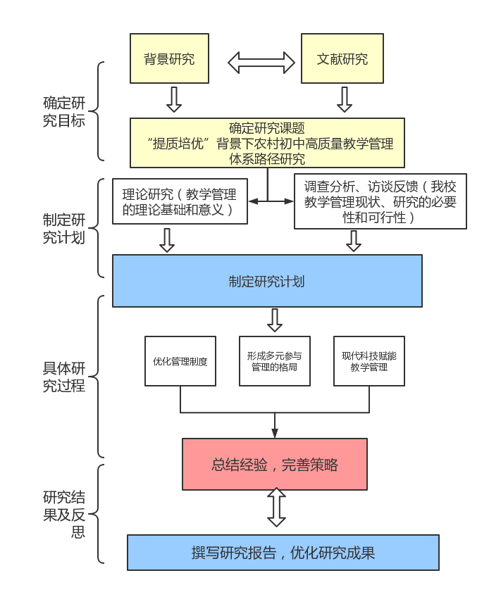
（二）具体研究方法
1.文献分析法
登录CNKI知网、谷歌、百度学术等中外数据库检索资料，查阅文献，了解国内外对“教学管理的现状，深入了解研究的核心问题及理论知识。基于对国内外研究现状的梳理和对发展趋势的了解，进一步明确研究方向，充盈理论基础，理顺研究思路，体现研究的可行性和必要性。
2.调查研究法(访谈法及问卷法)
通过问卷调和访谈的形式深入了解本地初中教学管理的不足，收集原始材料，从而掌握更具有说服力的论点，丰富课题研究的资料，为提出解决问题的策略提供参考。
3.实践法
以我校学生为样本开展案例分析，观察运用有效的教学管理措施后的成效，从学生反馈、各学科教学质量等方面总结。
4.经验总结法
基于理论学习和经验积累，在掌握一定经验方法的基础上，用精炼词汇概括，对原有教学管理模式进行重构和加工，提出解决问题的新对策，构建流程，优化和创新教学管理方法，最后对进过再加工研究成果进行总结。
（三）研究计划及可行性
阶段一：准备阶段（202X.X-202X.X）
1.成立研究小组，制定研究总体方案。
2.申报课题，制定具体研究方案。
3.加强理论学习，组织课题研究人员培训，增强对本课题研究意义的认识，进一步明确研究目的，掌握相关研究方法。
阶段二：研究阶段（202X.X-202X.X）
- 按具体研究方案实施研究，加强研究过程的管理、实施。
2．定期开展专题性的研讨，课题组成员相互交流经验，探求教学管理优化策略。
3.收集整理课题研究的数据资料，并进行统计分析。
4．课题组织积累资料。进行阶段小结，完成中期报告。
阶段三：结题阶段（202X.X-202X.X）
1.充实和完善研究成果，并逐步总结，推广成功的经验。
2．全面总结，撰写课题研究报告。
四、创新之处
本课题对农村初中教学管理的理念、制度、主体、内容和方法进行系统的研究，形成可操作的教学管理体系；通知融合现代化教育理念，紧跟教育改革发展趋势，注重多元主体参与管理，为教学管理注入新鲜血液，进一步优化和创新。
五、预期成果
形成《“提质培优”背景下农村初中高质量教学管理体系路径研究》过程性材料和研究报告、论文。
构建以“提质培优”为背景的农村初中高质量教学管理体系，改善现有教学环境、提高教学管理质量水平、强化教师队伍建设
六、参考文献
[1]朱小勇.浅谈农村初中教学常规精细化管理策略[J].知识文库,2022(12):118-120.
[2]余玉成. 基于教育信息化的农村初中教学管理问题研究[D].广西师范大学,2020.
[3]贾新龙.浅析新课改背景下农村初中教学管理存在的问题及解决策略[J].天天爱科学(教育前沿),2020(04):142.
[4]赖正平.农村初中教育教学管理对策[J].教师博览(科研版),2019(12):83-84.
[5]温晓虹.教学管理策略在农村初中实施探讨[J].新课程(中学),2019(10):210-211.
